INSTITUTO POLITECNICO NACIONAL
ECUELAS SUPÉRIOR DE COMERCIO Y ADMINISTRACIÓN
UNIDAD ST

LABORATORIO EMPRESARIAL

COSIO RAMIREZ ROMINA XANAT
CRUZ ZAMORA DANNA PAOLA

GUIA DE ESTILOS

SITE MAP
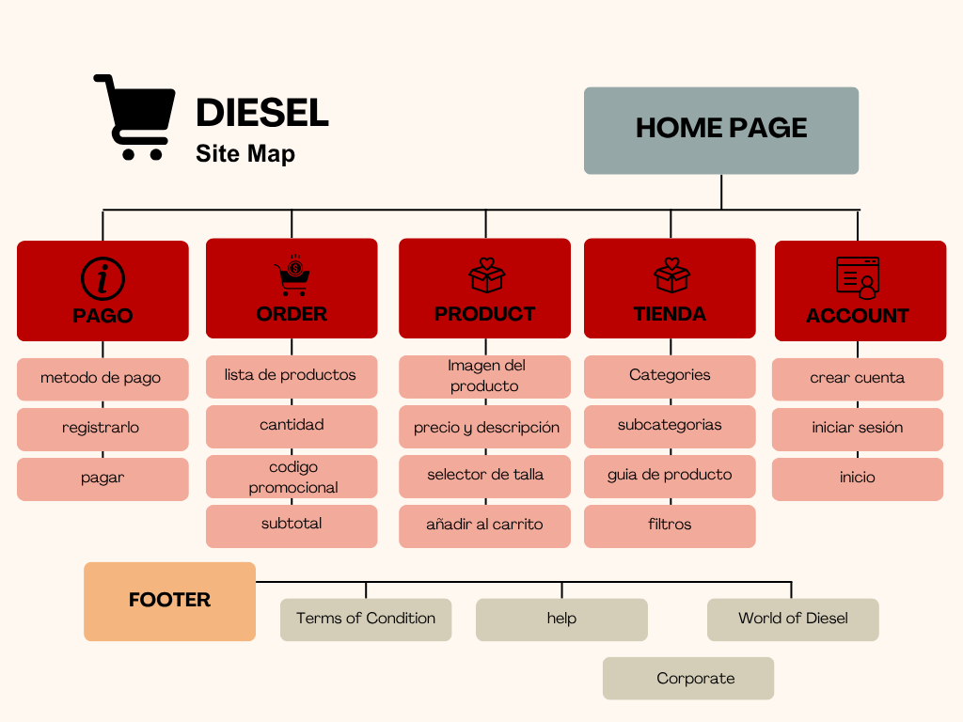
Pagina de inicio
Menú
Categorías
Sub categoría
Categoria
Talla
Agrego al carrito
Confirmarlo
Crear cuenta
Ingresar datos de domicilio
Inicio sesión
Elegir Método de pago
Registrar el método de pago

GUIA DE ESTILOS
Tipografía
Tipo de letra | tamaño | color | Lista de estilos
Agrandir | 11 | negro | encabezado
Agrandir | 12.2 | negro y rojo | Categorías
Agrandir | 11 | rojo | Productos
Agrandir | 15 | rojo | Pie de pagina
Agrandir | 18 | rojo | Subtitulos

Código | DONDE
#e4002b | Fondo del logo, menú, letras,botones, pie de pagina
#fffffe | Fondo de la página, encabezado
#f9f9f9 | Fondo de categoría
#898a93 | Fondo de producto
#000000 | Letras de categoría y letra de encabezado
Iconografía

